В сетевую кафедру ЮНЕСКО
ФГП МГУ им. М.В. Ломоносова
при ФГБНУ «Институт стратегии
развития образования
Российской академии образования»

Управление образования администрации города Югорска
Муниципальное бюджетное общеобразовательное учреждение
«Лицей им. Г.Ф.Атякшева»
ул. Ленина, 24, г. Югорск, 628260,
Ханты-Мансийский автономный округ – Югра, Тюменская область, Российская Федерация
Тел.: (34675) 2-48-40, факс: 2-48-30
е – mail: litsey.yugorsk@mail.ru
ОКПО 40781313, ОГРН 1028601845832
ИНН 8622002632, КПП 862201001
16.06. | 2020 № | 1181

В соответствии с соглашением от 27.11.2019 г. о включении в пилотный проект по образованию для устойчивого развития «Межрегиональное сетевое партнерство: Учимся жить устойчиво в глобальном мире: Экология. Здоровье. Безопасность» администрация Лицея им. Г.Ф. Атякшева направляет отчет по реализации плана работы по образованию в интересах устойчивого развития МБОУ «Лицей им. Г.Ф. Атякшева» за 2019-2020 учебный год по форме (приложение 1).
Приложение 2 к письму: документ в формате PDF «План инновационной деятельности_Экологическое образование_Пилотный проект»

Директор Лицея им Г.Ф. Атякшева Е.Ю. Павлюк

Исполнитель:
Булгакова Ксения Александровна,
заместитель директора
по дошкольному образованию
Тел/факс 8(34675) 7-02-54
e-mail: k.a.bulgakova@mail.ru
Приложение к письму
от 16.06.2020. №1181

Отчет
по реализации плана работы по образованию в интересах устойчивого развития МБОУ «Лицей им. Г.Ф. Атякшева» за 2019-2020 учебный год

- Общие сведения
- Тема, над которой работает учреждение: «Социальное проектирование как активная форма экологического воспитания обучающихся».
- Какую работу ведете: инновационную, просветительскую, экспериментальную.
- Укажите вид планирования: проект, план, Дорожная карта, программа, концепция и др.
- Классы (группы ДОУ), в которых реализуется выбранная тема ОУР: младшая группа №1 «Непоседы», младшая группа №2 «Капитошки», вторая группа раннего возраста №3 «Теремок», средняя группа №4 «Почемучки», старшая группа №5 «Фантазеры», подготовительная к школе группа №6 «Капитаны». Количество участников (дети): 160 воспитанников дошкольных групп.
- Количество участников (педагогические работники, родители): 16 педагогических работников дошкольных групп, 160 родителей (законных представителей) воспитанников дошкольных групп.
- Количество участников партнерства, прошедших курсы повышения квалификации (по накопительной с 2016 года) на сайте http://moodle.imc.tomsk.ru/: 0 человек.
- Описание мероприятий по направлениям деятельности.
  - Освоение понятийного аппарата образования для устойчивого развития.
Описание мероприятий
Тема: «Зеленый детский сад»
Форма: творческая группа.
Краткое содержание: создание и организация работы творческой группы педагогов дошкольных групп по реализации данного направления на 2019-2020 учебный год. Результат работы творческой группы: реализация плана творческой группы 100%, оформление проекта «Зеленая планета».
Количество участников: 5 педагогических работников дошкольных групп.
Уровень мероприятия: институциональный.

Тема: «Развитие ОУР в России и за рубежом: новые акценты», «Россия в 21 веке. Глобальные вызовы. Риски. Решения», «Российский добровольный национальный обзор – 2020: вызовы для целей устойчивого развития – 2030», «Направления развития экологического образования в интересах УР», «Как изучать цели устойчивого развития».
Форма: вебинары.
Краткое содержание: прослушивание педагогами дошкольных групп вебинаров по устойчивому развитию Е.Н. Дзятковской.
Количество участников: 16 педагогических работников дошкольных групп.
Уровень мероприятия: Всероссийский.

Тема: «Опыт и перспективы развития экологического образования дошкольников».
Форма: семинар.
Краткое содержание: обсуждение опыта работы в экологическом воспитании детей, предложение и обсуждение новых идей для улучшения образовательного процесса в экологическом воспитании детей.
Количество участников: 16 педагогических работников дошкольных групп.
Уровень мероприятия: институциональный.

Тема: «Оздоровительные технологии в дошкольной организации: инновационный аспект».
Форма: семинар-практикум.
Краткое содержание: семинар-практикум направлен на совершенствование работы образовательной организации по укреплению здоровья воспитанников, поиск эффективных форм, инновационных подходов и новых технологий при организации физкультурно-оздоровительной работы с детьми.
Количество участников: 16 педагогических работников дошкольных групп.
Уровень мероприятия: институциональный.
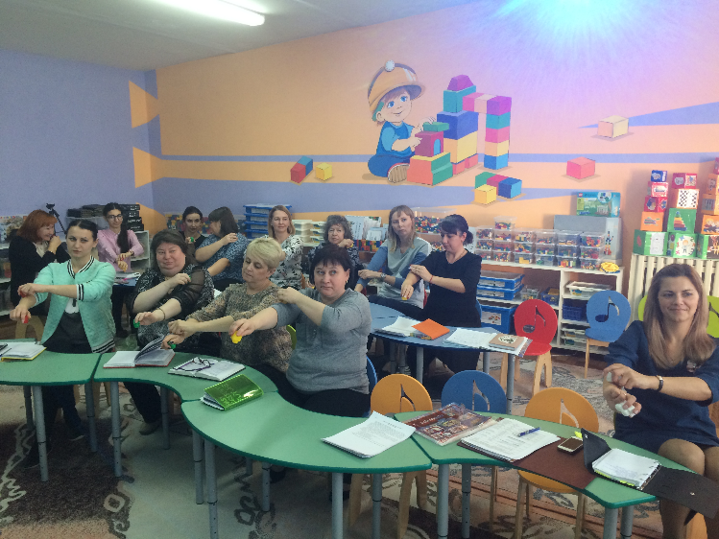

Тема: «Педагогические условия формирования у дошкольников экологического сознания».
Форма: семинар-практикум.
Краткое содержание: представление педагогического опыта работы педагогов по экологическому воспитанию детей.
Количество участников: 16 педагогических работников дошкольных групп.
Уровень мероприятия: институциональный.

  - Распространение идей и ценностей образования для устойчивого развития среди педагогической общественности, детей и их родителей.

Тема: «Если хочешь быть здоров».
Форма: организованная образовательная деятельность.
Краткое содержание: в ходе мероприятий муниципального конкурса «Педагог года города Югорска–2020» проведена организованная образовательная деятельность по познавательному развитию по теме: «Если хочешь быть здоров».
Количество участников: 12 воспитанников подготовительной к школе группы.
Уровень мероприятия: муниципальный.

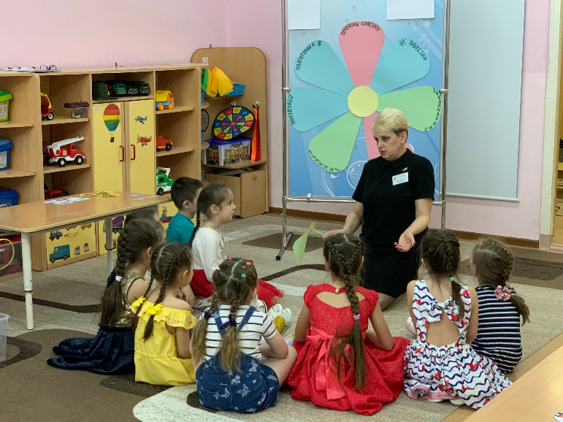

Тема: «Проектно-исследовательская деятельность в формировании экологической культуры дошкольников».
Форма: мастер-класс.
Краткое содержание: в ходе мероприятий муниципального конкурса «Педагог года города Югорска – 2020» проведен мастер-класс, направленный на повышение уровня профессионального мастерства педагогов дошкольных образовательных организаций в экологическом воспитании дошкольников.
Количество участников: 30 педагогических работников г. Югорска.
Уровень мероприятия: муниципальный.

Тема: «22 марта – Всемирный день водных ресурсов».
Форма: организованная образовательная деятельность.
Краткое содержание: в ходе открытого занятия по познавательному развитию организована опытно-экспериментальная деятельность по изучению свойств воды, продуктивная деятельность - изготовление плаката «Берегите воду!».
Количество участников: 25 воспитанников подготовительной к школе группы, 10 педагогов дошкольных групп.
Уровень мероприятия: институциональный.
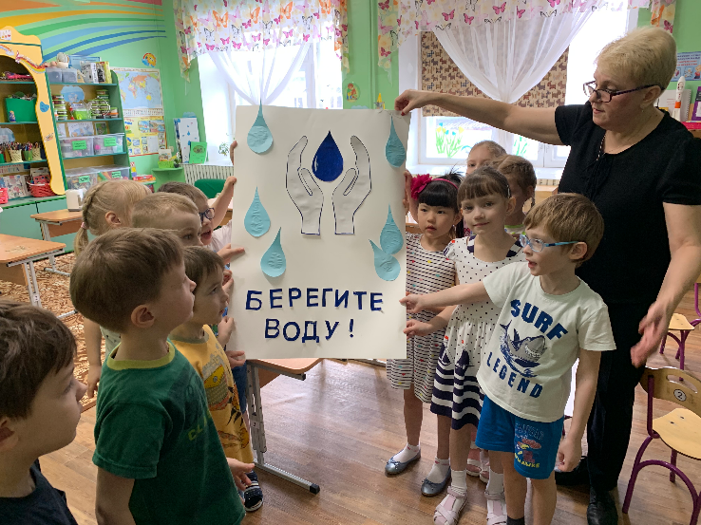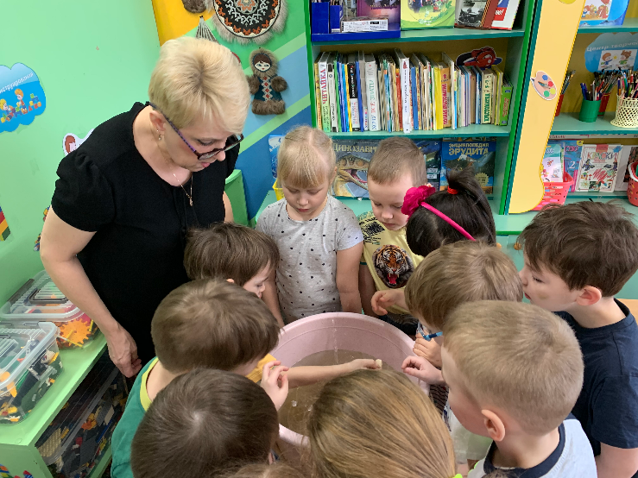

Тема: «Умные выходные: экологические».
Форма: досуг.
Краткое содержание: содержательный досуг семей в выходные дни через дистанционное обучение и просвещение родителей посредством функционирования сайта «Умные выходные».
Количество участников: 160 воспитанников, 12 педагогов дошкольных групп.
Уровень мероприятия: институциональный.

Тема: «В поисках секретов здоровья».
Форма: интегрированная образовательная деятельность.
Краткое содержание: в рамках реализации проекта экологической направленности «Туристические тропинки» (в рамках фестивального движения педагогических идей и инноваций в области образования «Педагогические практики под знаком ФГОС» в дошкольных группах Лицея) проведена интегрированная образовательная деятельность для педагогической общественности г. Югорска и родителей (законных представителей) воспитанников.
Количество участников: 12 воспитанников, 16 педагогов, 6 родителей (законных представителей).
Уровень мероприятия: муниципальный.
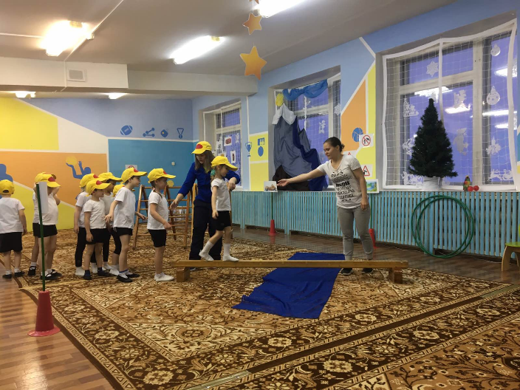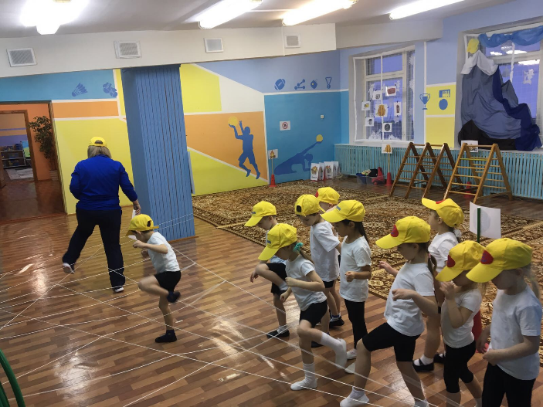

  - Оказание консультационной помощи учителям и воспитателям, участвующим в проектах сетевого партнерства.
Методическая помощь в форме консультаций, подбора материала, прослушивания вебинаров по устойчивому развитию.
  - Разработка и апробация программ внеурочной деятельности по ЭОУР, УМК «Экология учебной деятельности» (Дзятковская Е.Н.), др. региональных материалов. Нет.
  - Мероприятия для достижения Целей Устойчивого развития – всемирного списка мероприятий, которые необходимо провести для ликвидации нищеты, уменьшения неравенства и интенсивного изменения климата (ЦУР-17 https://www.un.org/sustainabledevelopment/ru/sustainable-development-goals/). Нет.
  - Разработка и апробация моделей управления образовательным учреждением на основе идей устойчивого развития (зеленые школы) и др. Нет.
- Укажите публикации (при наличии): Нет.
- Выводы по отчету:
- проведено 21 мероприятие, из них для педагогических работников 7, для обучающихся 14, для родителей (или другой общественности) 6.
- общее количество участников 176 человек, из них 160 обучающихся, 16 педагогических работников, 160 родителей.
- Укажите, какой опыт по ЭО УР можете представить в рамках вебинаров на сайте: http://moodle.imc.tomsk.ru. Нет.

